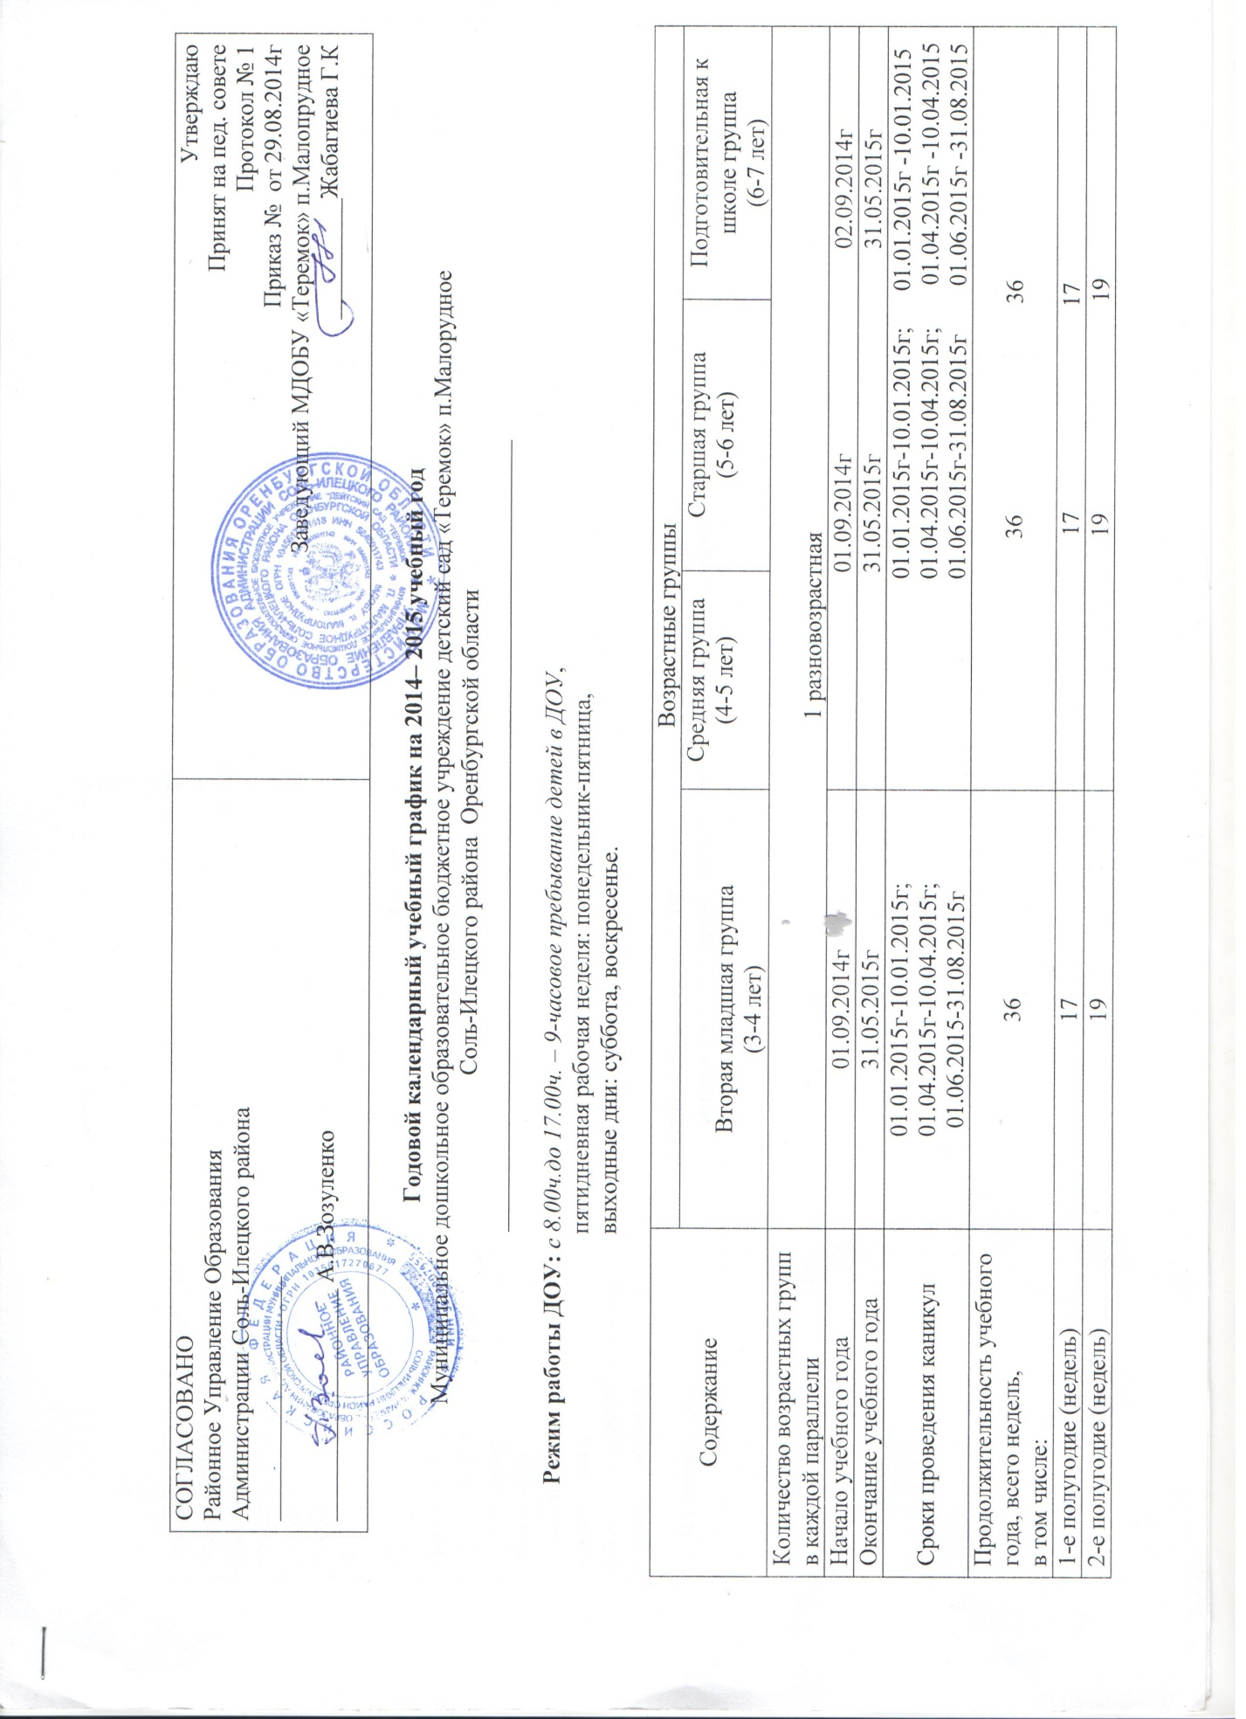

Годовой календарный учебный график на 2014– 2015 учебный год
Муниципальное дошкольное образовательное бюджетное учреждение детский сад «Теремок» п.Малорудное
Соль-Илецкого района Оренбургской области
_________________________________________________________________

Режим работы ДОУ: с 8.00ч.до 17.00ч. – 9-часовое пребывание детей в ДОУ,
пятидневная рабочая неделя: понедельник-пятница,
выходные дни: суббота, воскресенье.

Содержание | Возрастные группы
Содержание | Вторая младшая группа  (3-4 лет) | Средняя группа  (4-5 лет) | Старшая группа  (5-6 лет) | Подготовительная к школе группа  (6-7 лет)
Количество возрастных групп в каждой параллели | 1 разновозрастная
Начало учебного года | 01.09.2014г | 01.09.2014г 02.09.2014г
Окончание учебного года | 31.05.2015г | 31.05.2015г 31.05.2015г
Сроки проведения каникул | 01.01.2015г-10.01.2015г;  01.04.2015г-10.04.2015г;  01.06.2015-31.08.2015г | 01.01.2015г-10.01.2015г; 01.01.2015г -10.01.2015  01.04.2015г-10.04.2015г; 01.04.2015г -10.04.2015  01.06.2015г-31.08.2015г 01.06.2015г -31.08.2015
Продолжительность учебного года, всего недель,  в том числе: | 36 | 36 36
1-е полугодие (недель) | 17 | 17 17
2-е полугодие (недель) | 19 | 19 19
Продолжительность учебной недели (дней) | 5 | 5
Максимально допустимый объем недельной образовательной нагрузки (НОД), включая реализацию ДОП | 2ч45мин | 4ч. | 5ч50мин. | 7ч.30мин.
Регламент образовательного процесса (первая и вторая половина дня) | 10.00-10.40 | 10.00-10.50 | 10.00-11.35 | 10.00-11.50
Вариативная часть (народные праздники)
Сроки проведения мониторинга  (в соответствии с Положением о системе мониторинга ДОУ) | 01.09.2014г-14.09.2014г.
Праздничные дни | 4 ноября, 1-8 января, 8-10 марта, 1-4 мая, в дни летних и зимних каникул дети посещают детский сад, организуются спортивные праздники, экскурсии, увеличивается продолжительность прогулок.

